La Comunicación póster: “Tratamiento para la cefalea postpunción de analgesia epidural en puerperio” publicada en 2017 en el Congreso Internacional virtual de innovación e investigación en el ámbito de la salud, se presentó con el siguiente formato:
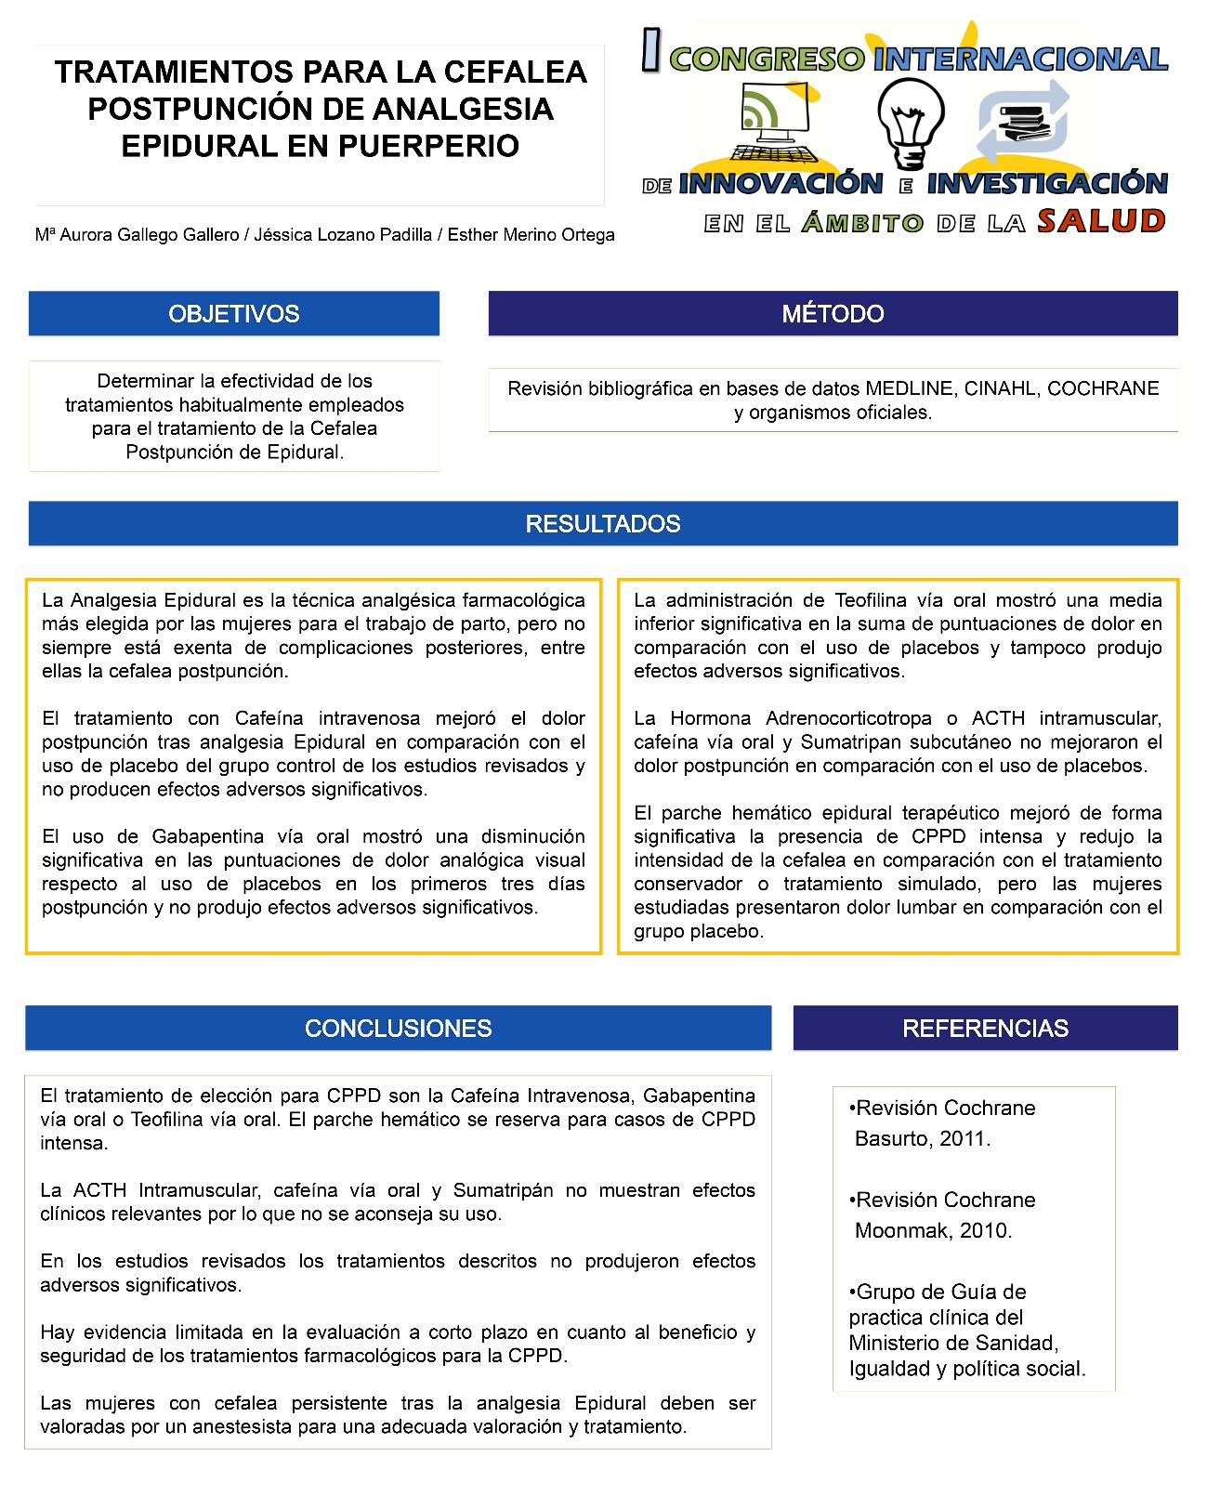

Como se puede observar en la comunicación poster se describe como se realizó la revisión sistemática que fue una búsqueda bibliográfica en las principales bases de datos usando el metabuscador Gerion. Se utilizaron las palabras clave: CPPD (Cefalea posterior a punción de dural), Cefalea, tratamiento.

De 30 artículos encontrados se excluyeron los artículos que trataban sobre otras complicaciones de la punción epidural, se seleccionaron 12 artículos en inglés y español de los más recientes publicados en los últimos 10 años. Se seleccionaron los artículos que no tuvieran ningún conflicto ético en su realización. Además de los artículos consultados en la búsqueda bibliográfica se tuvieron en cuenta las recomendaciones publicadas al respecto por organismos oficiales como las del Grupo de Guía de Práctica Clínica del Ministerio de Sanidad, Igualdad y política social.

De los artículos encontrados se seleccionaron los que trataran temas en los que se pudiera valorar posibles tratamientos empleados para la cefalea postpunción de epidural como el tratamiento con cafeína, tratamiento con gabapentina, administración de teofilina, administración de ACTH intramuscular o por otras vías, administración de sumatripan, parche hemático epidural y uso de placebos. Se analizó los beneficios y riesgo de su uso y la eficacia en la disminución de la complicación.

Los artículos en los que encontramos la información que respondía a los objetivos que nos planteamos y que utilizamos para elaborar nuestra revisión de los tratamientos para la cefalea postpunción de analgesia epidural y las conclusiones de nuestro trabajo fueron los siguientes:

Analysis of post-dural puncture headache frequency and most common treatment in the Hospital General de México (English) By López-Herranz, P. Revista médica del Hospital General de Mexico. July-September 2014 77(3):95-100 Language: Spanish. Base de datos: ScienceDirect

Estudio sobre la efectividad de la aplicación por vía epidural de un sistema adhesivo de fibrina frente a sangre autóloga para el tratamiento de la cefalea postpunción dural accidental. López Millán, Jose Manuel. January 2016 Language: Spanish.

Drug therapy for treating Post-dural puncture headache. Basurto Ona X1, Martínez García L, Solà I, Bonfill Cosp X. Cochrane Database Syst Rev. 2011 Aug 10;(8)

Drug therapy for preventing post-dural puncture headache. Basurto Ona X1, Uriona Tuma SM, Martínez García L, Solà I, Bonfill Cosp X. Cochrane Database Syst Rev. 2013 Feb 28;(2):CD001792

Posture and fluids for preventing post-dural puncture headache. Arevalo-Rodriguez I1, Ciapponi A, Roqué i Figuls M, Muñoz L, Bonfill Cosp X. Cochrane Database Syst Rev. 2016 Mar 7;3

Epidural blood patching for preventing and treating post-dural puncture headache. Boonmak P, Boonmak S. Cochrane Database Syst Rev. 2010 Jan 20;(1)

Post-dural puncture headache: risk factors, associated variables and interventions. Mansutti I, Bello A, Calderini AM, Valentinis M. Assist Inferm Ric. 2015 Jul-Sep;34(3):134-41

Management of transient radicular pain after receiving an epidural blood patch for headaches due to spontaneous intracranial hypotension. Melo MC, Revuelta ME, Santeularia T, Genové M, Català E. Rev Esp Anestesiol Reanim. 2015 Nov;62(9):533-5

Analysis and evaluation of the effectiveness of epidural analgesia and its relationship with eutocic or dystocic delivery. Sánchez-Migallón V, Sánchez E, Raynard M, Miranda A, Borràs RM. Rev Esp Anestesiol Reanim. 2017 Aug - Sep;64(7):369-374

Cerebrospinal fluid cutaneous fistula following obstetric epidural analgaesia. Case report. Fedriani de Matos JJ, Quintero Salvago AV, Gómez Cortés MD.
Rev Esp Anestesiol Reanim. 2017 Oct;64(8):476-478

A benefit-risk assessment of caffeine as an analgesic adjuvant. Zhang WY. Drug Saf. 2001;24(15):1127-42. Base: Medline

Caffeine in the management of patients with headache. Lipton RB1, Diener HC2, Robbins MS3, Garas SY4, Patel K. J Headache Pain. 2017 Oct 24;18(1):107

A continuación les adjunto un breve resumen de la información obtenida para la revisión y el resumen que se presentó para la aceptación de nuestro trabajo.

INTRODUCCION
La analgesia epidural es la técnica analgésica farmacológica más elegida por las mujeres para el trabajo de parto, pero no siempre está exenta de complicaciones posteriores entre ellas la cefalea postpunción.

METODOLOGIA
Palabras clave: CPPD (Cefalea Posterior a la punción de Dural), Cefalea, Tratamiento.

OBJETIVOS
Determinar la efectividad de los tratamientos habitualmente empleados para el tratamiento de la Cefalea Postpunción de Epidural.

RESULTADOS
El tratamiento con Cafeína intravenosa mejoró el dolor postpunción tras analgesia epidural en comparación con el uso de placebo del grupo control de los estudios revisados y no producen efectos adversos significativos.
El uso de Gabapentina vía oral mostró una disminución significativa en las puntuaciones de dolor analógica visual respecto al uso de placebos en los primeros tres días postpunción y no produjo efectos adversos significativos.
La administración de Teofilina vía oral mostró una media inferior significativa en la suma de puntuaciones de dolor en comparación con el uso de placebos y tampoco produjo efectos adversos significativos.
La Hormona Adrenocorticotropa o ACTH intramuscular, cafeína vía oral y Sumatripan subcutáneo no mejoraron el dolor postpunción en comparación con el uso de placebos.
El parche hemático epidural terapéutico mejoró de forma significativa la presencia de CPPD intensa y redujo la intensidad de la cefalea en comparación con el tratamiento conservador o tratamiento simulado, pero las mujeres estudiadas presentaron dolor lumbar en comparación con el grupo placebo.

CONCLUSIONES Y APLICACIÓN CLINICA
El tratamiento de elección para CPPD son la Cafeína Intravenosa, Gabapentina vía oral o Teofilina vía oral. El parche hemático se reserva para casos de CPPD intensa.
La ACTH Intramuscular, cafeína vía oral y Sumatripán no muestran efectos clínicos relevantes por lo que no se aconseja su uso.
En los estudios revisados los tratamientos descritos no produjeron efectos adversos significativos.
Hay evidencia limitada en la evaluación a corto plazo en cuanto al beneficio y seguridad de los tratamientos farmacológicos para la CPPD.
Las mujeres con cefalea persistente tras la analgesia epidural deben ser valoradas por un anestesista para una adecuada valoración y tratamiento.

